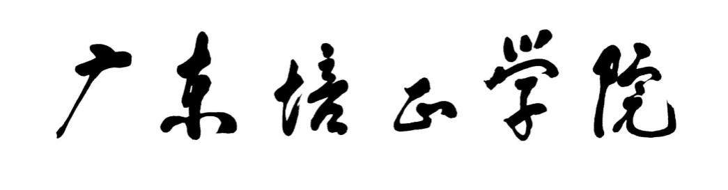

实验报告

课程名称： 微信小程序开发
院 （系）： 数据科学与计算机学院
专 业： 软件工程
学 号：
姓 名：
指导教师： 王亚萍

2025至2026学年第2学期

分数：
教师评语：

2026年3月11日

实验项目名称 |  | 微信小程序项目创建
学生学号  及姓名 |  |  | 实验完成时间
 |  |  | 2026年3月10日
实验目的：
该实训主要是让同学们熟悉微信小程序，了解微信开发者工具，掌握该工具的下载与安装方法，掌握如何利用该工具创建微信小程序项目，掌握小程序项目的文档结构，掌握小程序项目头部导航栏和底部tab 栏的配置。
实验主要仪器、设备、材料：
系统：Windows 10
CPU：Intel Core i5 或以上
内存：8GB及以上
显卡：集成显卡或更好
网络：最小512kbps下载速度，256kbps上传速度
浏览器：360浏览器极速模式、谷歌浏览器（Google Chrome）
软件：微信开发者工具1.06
实验原理及内容概述：
创建微信小程序项目，完成下图相似内容

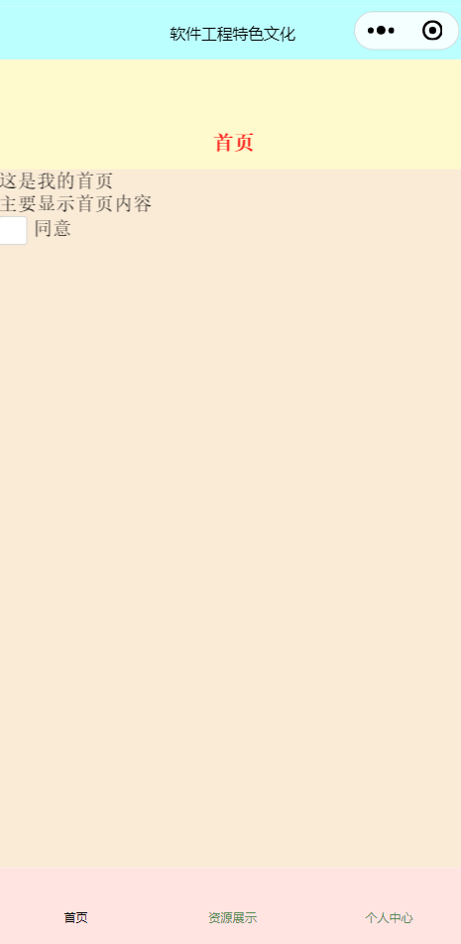
实验步骤与记录：
根据实验(实训)的目标要求，其大致步骤如下：
- 下载与安装微信开发者工具
下载地址：https://developers.weixin.qq.com/miniprogram/dev/devtools/download.html
- 创建微信小程序项目
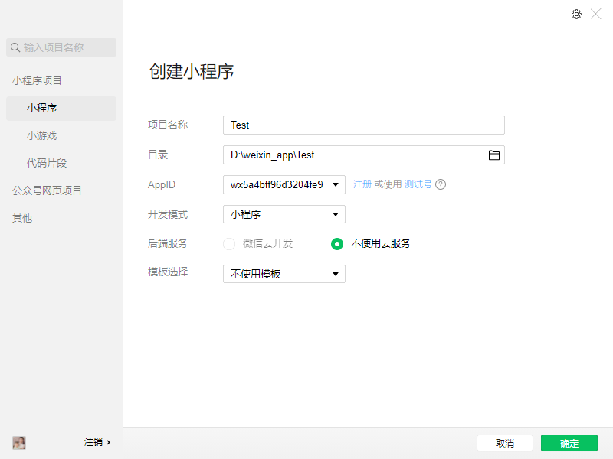
- 观察与分析项目结构
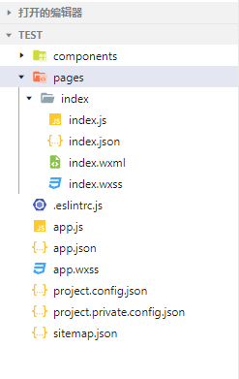
- 配置项目渲染模式
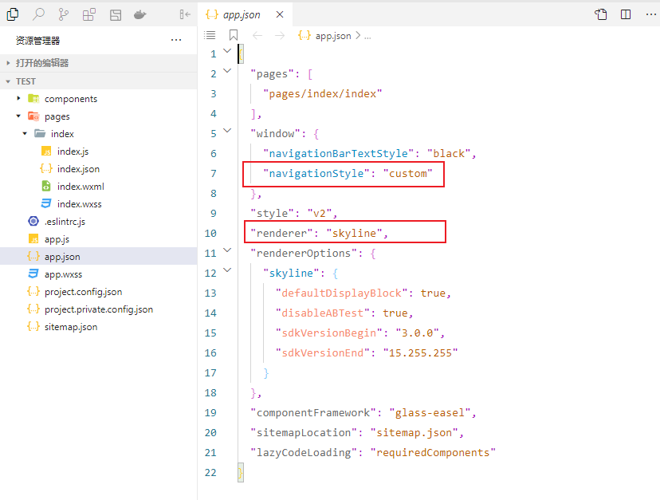
- 配置头部导航
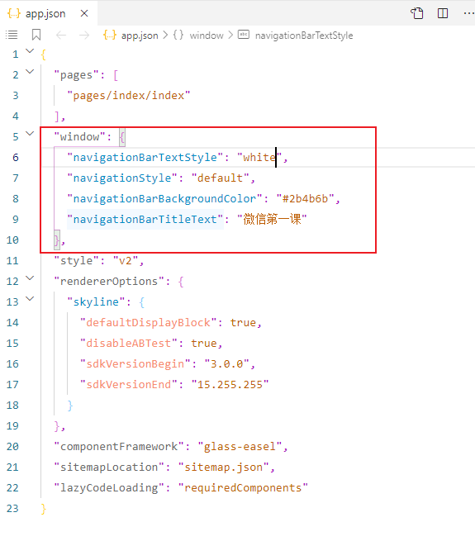
- 预览Web前端项目效果
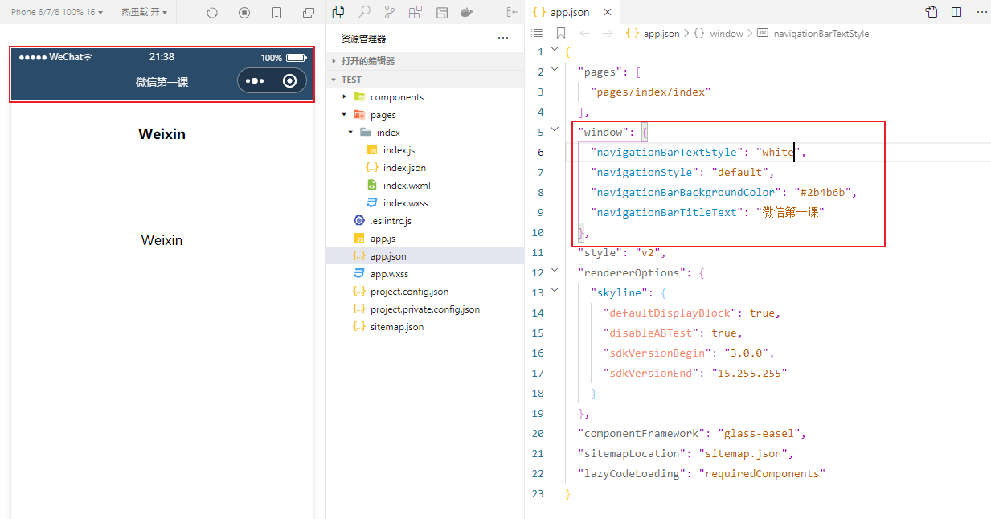

实验报告的其它内容增加另外纸补充完成（根据不同的项目一般还包括：实验结果分析、实验总结等。宋体，小四号字体，1.5倍行距）
实验总结：

